CÔNG TY TNHH ĐÀO TẠO VÀ PHÁT TRIỂN CÔNG NGHỆ VIETKEY
------------------

CỘNG HOÀ XÃ HỘI CHỦ NGHĨA VIỆT NAM

Độc lập - Tự do - Hạnh phúc

***

Khánh Hòa, ngày 24 tháng 09 năm 2026

ĐỀ NGHỊ TẠM ỨNG

Kính gửi : CÔNG TY CỔ PHẦN TẬP ĐOÀN CIENC04

Căn cứ vào đơn đặt hàng đợt 2, ngày24 tháng 09 năm 2026 giữa Công ty Công ty TNHH Đào tạo và Phát triển Công nghệ Vietkey và Công ty Cổ phần Tập đoàn CIENC04 về việc cung cấp đá các loại .

Công ty TNHH Đào tạo và phát triển công nghệ Vietkey đề nghị Công ty Cổ phần Tập đoàn CIENC04 tạm ứng cho Công ty chúng tôi số tiền thanh toán như sau:

STT | Tên vật tư | Đơn vị | Số lượng | Đơn giá (VNĐ/M3) | Thành tiền | Ghi chú
1 | Cấp phối đá dăm Dmax 37,5 | M3 | 2000 | 363.000 | 726.000.000 ₫
2 | Đá BTN 1,9*2,5 | M3 | 500 | 625.000 | 312.500.000 ₫
Tổng tiền: Thanh toán trước 100% đơn hàng |  |  |  |  | 1.038.500.000 ₫

(Bằng chữ: Một tỷ không trăm ba mươi tám triệu năm trăm nghìn đồng)

Kính đề nghị Quý công ty thanh toán số tiền trên vào tài khoản ngân hàng:
- Đơn vị thụ hưởng: CÔNG TY TNHH ĐÀO TẠO VÀ PHÁT TRIỂN CÔNG NGHỆ VIETKEY
- Số tài khoản: 7001 999 999 Tại Ngân hàng MBV – CN Khánh Hòa Trân trọng kính chào!

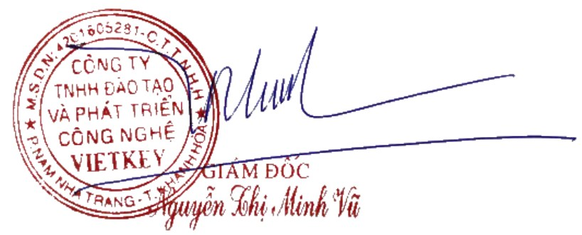
ĐẠI DIỆN CÔNG TY
Nơi nhận:
- Như kính gửi; - Lưu VP.

